В Красноярске ищут подрядчиков для ремонта улиц Дудинская, Аэровокзальная и Ястынская

На электроной площадке госзакупок размещена соответствующая документация.

Напомним, что эти улицы будут ремонтировать в рамках национального проекта «Безопасные и качественные автомобильные дороги»
Это дополнительные объекты, которые включили в план работ после перераспределения средств, поступивших из федерального и краевого бюджетов.
По условиям контракта подрядчик должен будет отремонтировать улицу Аэровокзальная на участке от ул. Партизана Железняка до ул. Взлетная. Бригады будут приводить в порядок, в том числе элементы существующей системы ливневой канализации, из-за них сейчас на проезжей части нередко образуются провалы, которые постоянно локально ремонтируют.
Также на Аэровокзальной установят гранитные бортовые камни, уложат щебеночно-мастичный асфальт повышенной прочности, отремонтируют брусчатые тротуары и частично обустроят новые асфальто-бетоные, заменят пешеходное ограждение, урны, остановочные павильоны, обновят светофорное оборудование и дорожно-знаковую информацию. После ремонта улица должна стать полностью доступной для маломобильных горожан.
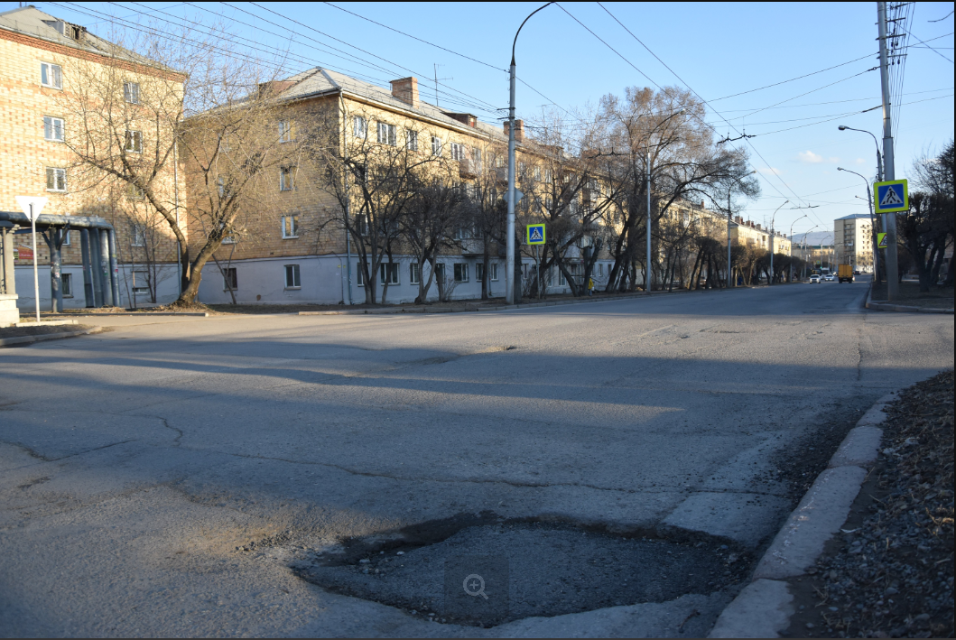
Улицу Дудинская будут ремонтировать на участке от ул. Партизана Железняка до ул. Шахтеров. Эта улица в прошлом году стала одной из ключевых для заезда в микрорайон Покровский, кроме того, сейчас там активно ведется строительство новых многоэтажных домов.
Помимо ремонта проезжей части на Дудинской, предусмотрены работы с ливневыми и дождеприемными колодцами, также там отремонтируют старые и обустроят новые тротуары, установят пешеходные ограждения, заменят бортовые камни. На улице появятся новые светофоры и пешеходные ограждения. В проекте предусмотрен большой объем работ с газонами, так что после ремонта улица должна стать более зеленой.
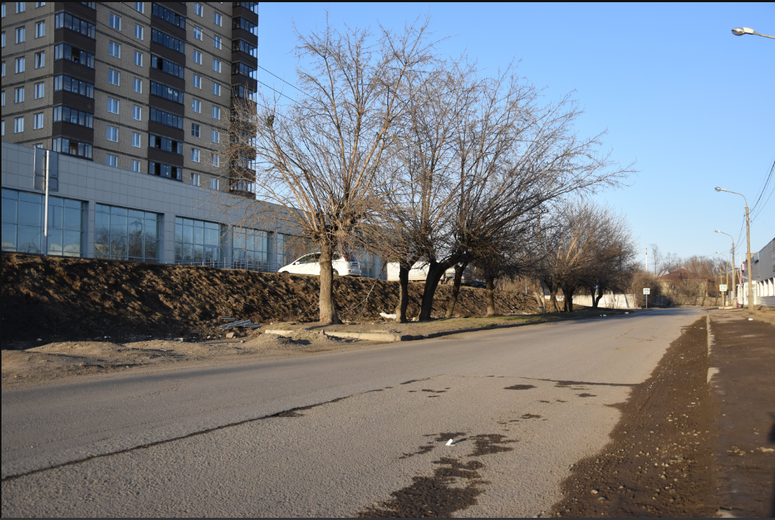

Ремонт улицы Ястынской на участке от проспекта Комсомольский до дома по адресу: улица Ястынская, 18 должен дополнить масштабные работы по капитальному ремонту улицы Ястынской, которые были начаты еще в прошлом году. Приведение в порядок этого участка в комплексе с капитальными работами полностью преобразит улицу практически на всем протяжении.
На Ястынской заменят бортовые камни, обновят асфальто-бетонное покрытие. Также в ходе ремонта подрядчик должен отремонтировать заездные карманы, обустроить автобусные остановки, для этого придется переносить опоры освещения и, возможно пересадить или снести 2 тополя. При проведении работ к этому вопросу будут подходить очень бережно, по возможности деревья пересадят либо выполнят компенсационные посадки. Также на улице предусмотрено устройство газонов.
Победитель торгов должен начать работы с момента заключения контракта и завершить их на всех трех улицах к 30 сентября2020 года.
Всего в этом году в рамках национального проекта в Красноярске по направлению “Капитальный ремонт и ремонт дорог” будут отремонтированы 9 участков городских дорог протяженностью более 11 километров.

Дополнительная информация: Светлана Трушкова (227-22-62)

